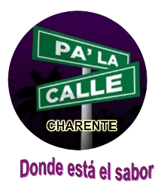
Association PA’ LA CALLE
Promotion de la musique, de la danse et de la culture latines

L’association PA’ LA CALLE – CHARENTE a pour objectif de promouvoir en Charente la musique, la danse et la culture latines, en particulier, celles de Puerto Rico, Colombie, République Dominicaine, encore peu répandues en France
- à travers la création de groupes de danse, de chant ou musical, l’organisation d’évènements festifs…
- dans l’esprit de partage et de convivialité que représente cette culture latine
Nous avons à cœur de renforcer le lien entre les différentes générations et les différents peuples.

Grâce à la mairie qui met à notre disposition la salle des fêtes d’Aussac-Vadalle, nous pouvons y proposer mensuellement des sessions de découverte avec des projections de vidéos, de la danse et du chant :
Lundi 06 octobre 2025 : bachata et chachacha
Lundi 03 novembre 2025 : merengue
Lundi 15 décembre 2025 : plena et chansons de Noël de Puerto Rico

Vendredi 23 janvier 2026 à 19h : apéro ambiance latine pour bien démarrer l’année !
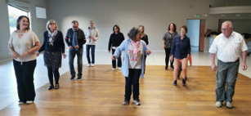

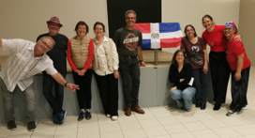

Pour connaître nos programmes et activités :

- : 06 21 71 16 21

: palacalle.charente@gmail.com

: @palacalle.charente
: Pa’lacalle - Charente
https://www.facebook.com/profile.php?id=61581794278466

Pa’la calle-Charente vous souhaite le meilleur pour 2026 !

La Présidente, Joelle RAHARINESY

